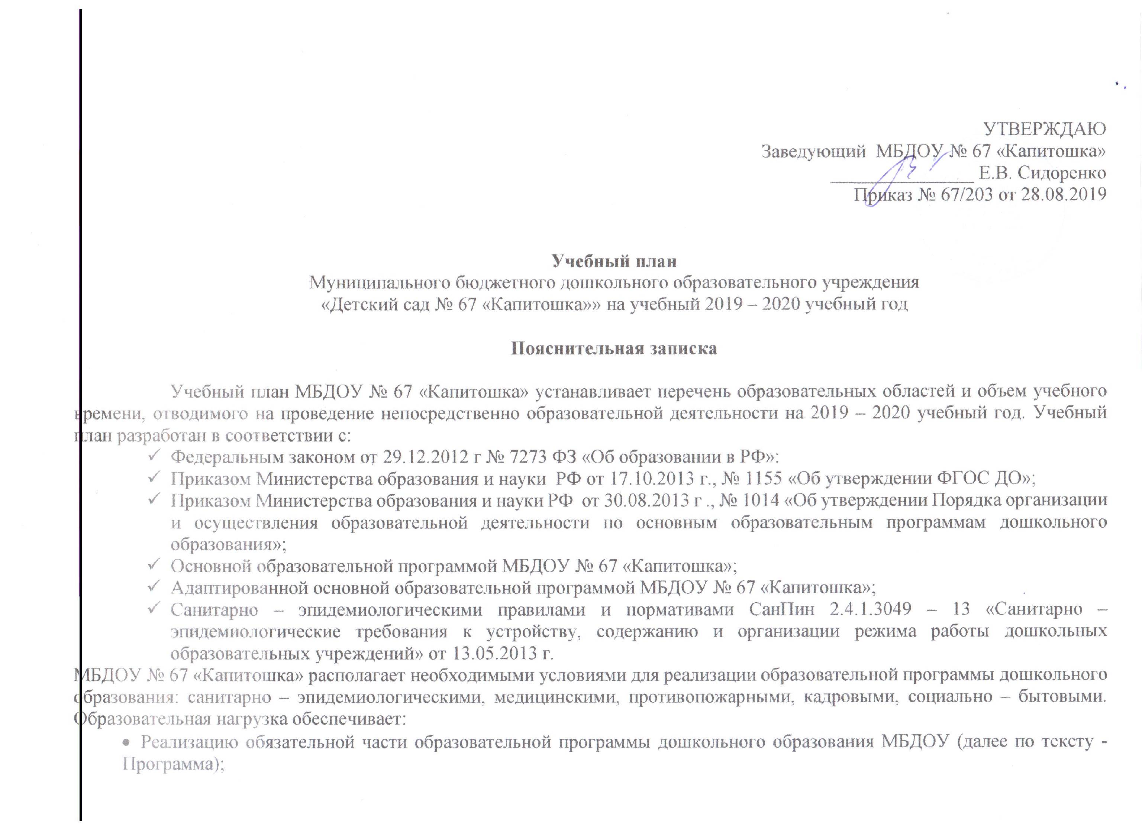
УТВЕРЖДАЮ
Заведующий МБДОУ № 67 «Капитошка»
_______________ Е.В. Сидоренко
Приказ № 67/203 от 28.08.2019

Учебный план
Муниципального бюджетного дошкольного образовательного учреждения
«Детский сад № 67 «Капитошка»» на учебный 2019 – 2020 учебный год

Пояснительная записка

Учебный план МБДОУ № 67 «Капитошка» устанавливает перечень образовательных областей и объем учебного времени, отводимого на проведение непосредственно образовательной деятельности на 2019 – 2020 учебный год. Учебный план разработан в соответствии с:
- Федеральным законом от 29.12.2012 г № 7273 ФЗ «Об образовании в РФ»:
- Приказом Министерства образования и науки РФ от 17.10.2013 г., № 1155 «Об утверждении ФГОС ДО»;
- Приказом Министерства образования и науки РФ от 30.08.2013 г ., № 1014 «Об утверждении Порядка организации и осуществления образовательной деятельности по основным образовательным программам дошкольного образования»;
- Основной образовательной программой МБДОУ № 67 «Капитошка»;
- Адаптированной основной образовательной программой МБДОУ № 67 «Капитошка»;
- Санитарно – эпидемиологическими правилами и нормативами СанПин 2.4.1.3049 – 13 «Санитарно – эпидемиологические требования к устройству, содержанию и организации режима работы дошкольных образовательных учреждений» от 13.05.2013 г.
МБДОУ № 67 «Капитошка» располагает необходимыми условиями для реализации образовательной программы дошкольного образования: санитарно – эпидемиологическими, медицинскими, противопожарными, кадровыми, социально – бытовыми. Образовательная нагрузка обеспечивает:
- Реализацию обязательной части образовательной программы дошкольного образования МБДОУ (далее по тексту - Программа);

• реализацию части Программы, формируемой участниками образовательного процесса;
• реализацию Программы по образовательным областям:
- социально-коммуникативное развитие;
- познавательное развитие;
- речевое развитие;
- художественно-эстетическое развитие;
- физическое развитие
• распределение видов непосредственно образовательной деятельности по образовательным областям.
Образовательная нагрузка регламентирует:
• перечень видов непосредственно образовательной деятельности по основным направлениям развития и образовательным областям в разных возрастных группах;
• перечень основных видов детской деятельности, используемых при реализации образовательных областей;
• количество периодов непосредственно образовательной деятельности в разных возрастных группах в неделю/месяц/год;
• продолжительность периодов непосредственно образовательной деятельности в разных возрастных группах;
• общий объем образовательной нагрузки при организации непосредственно образовательной деятельности в день/неделю в разных возрастных группах.
Расчет образовательной нагрузки при организации непосредственно образовательной деятельности осуществляется с учетом норм СанПиН. Продолжительность непрерывной непосредственно образовательной деятельности для детей от 3 до 4-х лет - не более 15 минут, для детей от 4-х до 5-ти лет - не более 20 минут, для детей от 5 до 6-ти лет - не более 25 минут, а для детей от 6-ти до 7-ми лет - не более 30 минут. Максимально допустимый объем образовательной нагрузки в первой половине дня в младшей и средней группах не превышает 30 и 40 минут соответственно, а в старшей и подготовительной - 45 минут и 1,5 часа соответственно. В середине времени, отведенного на непрерывную образовательную деятельность, проводят физкультурные минутки. Перерывы между периодами непрерывной образовательной деятельности - не менее 10 минут.
Образовательная деятельность с детьми старшего дошкольного возраста осуществляется во второй половине дня после дневного сна. Ее продолжительность должна составлять не более 25 - 30 минут в день. В середине непосредственно образовательной деятельности статического характера проводятся физкультурные минутки. Образовательная деятельность, с повышенной познавательной активностью и умственным напряжением детей, организовывается в первую половину дня. Для профилактики утомления детей проводятся физкультурные, музыкальные занятия, ритмика и т.п.
Общий объем образовательной нагрузки (количество видов деятельности) в Программе составляет:

ОРГАНИЗОВАННАЯ ОБРАЗОВАТЕЛЬНАЯ ДЕЯТЕЛЬНОСТЬ
 | периодичность
Базовый вид деятельности | 1, 5 – 3 года | 3 – 4 года | 4 – 5 лет | 5 – 6 лет | 6 – 7 лет
Образовательная область «Физическое развитие»
Двигательная деятельность в помещении | НОД 2 раза в неделю | НОД 2 раза в неделю | НОД 2 раза в неделю | НОД 2 раза в неделю | НОД 2 раза в неделю
Двигательная деятельность на улице |  |  |  | СОД 1 раз в неделю | СОД 1 раз в неделю
Двигательная деятельность бассейн |  | СОД 1 раз в неделю | СОД 1 раз в неделю | СОД 1 раз в неделю | СОД 1 раз в неделю
ФЗОЖ (СОД)
Образовательная область «Познавательное развитие»
Ознакомление с миром природы |  |  |  | СОД 1 раз в неделю | СОД 1 раз в неделю
ФЭМП | НОД 1 раз в неделю | НОД 1 раз в неделю | НОД 1 раз в неделю | НОД 1 раз в неделю | НОД 2 раза в неделю
Образовательная область «Речевое развитие»
Коммуникативная деятельность | НОД 1/2 раза в неделю | НОД 1 раз в неделю | НОД 1 раз в неделю | НОД 2 раза в неделю | НОД 2 раза в неделю
Образовательная область «Художественно – эстетическое развитие»
Рисование | НОД 1 раз в неделю | НОД 1 раз в неделю | НОД 1 раз в неделю | НОД 1 раз в неделю | НОД 1 раз в неделю
Лепка | НОД 1 раз в неделю | НОД 1 раз в неделю | НОД 1 раз в неделю | НОД 1 раз в неделю | НОД 1 раз в неделю
Аппликация |  | НОД 1 раз в неделю | НОД 1 раз в неделю | НОД 1 раз в неделю | НОД 1 раз в неделю
Музыка | НОД 2 раза в неделю | НОД 2 раза в неделю | НОД 2 раза в неделю | НОД 2 раза в неделю | НОД 2 раза в неделю
Конструктивно – модельная деятельность | НОД 0/1 раз в неделю |  |  | НОД 1 раз в неделю | НОД 1 раз в неделю
Образовательная область «Социально – коммуникативное развитие»
Ознакомление с окружающим миром | НОД 1 раз в неделю | НОД 1 раз в неделю | НОД 1 раз в неделю | НОД 1 раз в неделю | НОД 1 раз в неделю
Итого | 10 | 10 | 10 | 12 | 13
ВЗАИМОДЕЙСТВИЕ ВЗРОСЛОГО С ДЕТЬМИ В РАЗЛИЧНЫХ ВИДАХ ДЕЯТЕЛЬНОСТИ
Чтение художественной литературы | ежедневно | ежедневно | ежедневно | ежедневно | ежедневно
Познавательно – исследовательская деятельность | ежедневно | ежедневно | ежедневно | ежедневно | ежедневно
Игровая деятельность (обогащенная игра) | ежедневно | ежедневно | ежедневно | ежедневно | ежедневно
Приобщение к доступной трудовой деятельности | ежедневно | ежедневно | ежедневно | ежедневно | ежедневно
Развивающее общение на прогулке | ежедневно | ежедневно | ежедневно | ежедневно | ежедневно
Конструктивно – модельная деятельность | ежедневно | ежедневно | ежедневно | ежедневно | ежедневно

